Корякина Ольга Олеговна,
Плакидина Любовь Владимировна,
учителя английского языка муниципального бюджетного общеобразовательного
учреждения «Базовая школа с филиалами
Средняя общеобразовательная школа № 1»
г. Александровска Пермского края
ЗАНЯТИЕ 1
Цель: познакомить учащихся с метапредметной категорией «Рисунок и схема».
Задачи: 1. Познакомить учащихся с технологий «Кластер»
2. Познакомить учащихся с разновидностями кластеров
3. Научить учащихся создавать собственные кластеры
«Поговорим о дружбе»
Дорогие ребята, сегодня мы поговорим о дружбе.
1. Вопросы для обсуждения:
- Есть ли у тебя друг?
- Почему ты считаешь его другом?
- Какие черты характера, качества ты больше всего ценишь?
- Готов ли твой друг поступиться своими интересами, если этого требуют твои дела?
- Какие поступки ты бы смог простить другу?
- Чего бы не смог простить ему?
- Всегда ли ты говоришь правду другу?
- Можешь ли ты выступить публично против своего друга?
- Помогает ли тебе дружба в жизни и в учебе?
- Может ли дружба сделать человека лучше, избавить его от недостатков?
2. Знакомство учащихся с разновидностями кластеров

3. А теперь давайте попробуем составить кластер на тему «Дружба».
4. Игра «Закончи пословицу». Внимание на слайд!
Во все времена дружба была мерилом ценности человека. Недаром народ сложил о дружбе пословицы и поговорки. Какие пословицы и поговорки о дружбе вы знаете?
Не имей сто рублей, а имей сто друзей.
Нет друга - ищи, а найдешь – береги.
Старый друг лучше новых двух.
Друзья познаются в беде.
Недруг поддакивает, а друг спорит.
Дружба не гриб, в лесу не найдешь.

5. Составление кластера «Идеальный друг».
Какой же он настоящий друг?
Один из читателей журнала «Харвей комикс» создал портрет идеального друга. Посмотрите на портрет и скажите что автор этого портрета думает о друзьях и дружбе.
А что ты думаешь об идеальном друге?
Нарисуйте картинку и сделайте все необходимые подписи. Вспомни пословицы и выбери одну в качестве заголовка. Почему ты выбрал ее?
Напишите синквейн о друзьях, которые с вашей точки зрения могут быть идеальными.
Друзья
Ответственные, умные.
Поддерживающие, верные, внимательные.
С которыми не скучно.
Друзья.
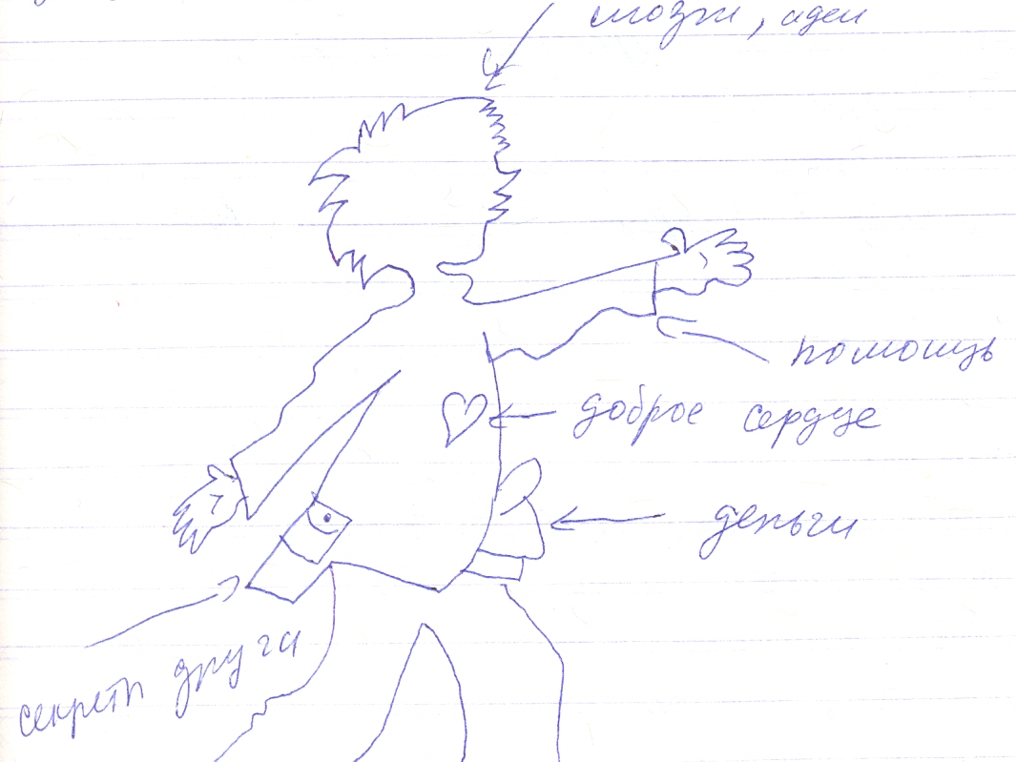

6. Заключение
Вот и подошёл к концу наш классный час. Я желаю каждому из вас иметь верного настоящего друга, уметь дорожить дружбой.

